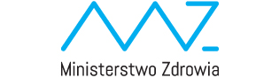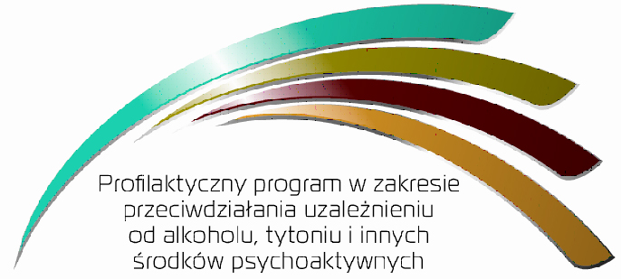

Powiatowa Stacja Sanitarno-Epidemiologiczna w Górze przystąpiła do realizacji Projektu „Profilaktyczny program w zakresie przeciwdziałania uzależnieniu od alkoholu, tytoniu i innych środków psychoaktywnych” współfinansowanego w ramach Szwajcarsko-Polskiego Programu Współpracy. Projekt realizowany będzie w partnerstwie czterech instytucji: Państwowej Agencji Rozwiązywania Problemów Alkoholowych, Krajowego Biura Do Spraw Przeciwdziałania Narkomanii, Instytutu Medycyny Pracy im. J. Nofera w Łodzi oraz Instytutu Medycyny Wsi im. W. Chodźki w Lublinie. Instytucją realizującą jest Główny Inspektorat Sanitarny.
Głównym celem Projektu jest ograniczenie używania alkoholu, tytoniu i innych środków psychoaktywnych przez kobiety w wieku prokreacyjnym, tj. między 25 a 49 rokiem życia. Pozostałymi beneficjentami Projektu są rodziny kobiet z grupy docelowej, personel medyczny, koordynatorzy programu edukacyjnego w szkołach ponadgimnazjalnych, uczniowie szkół ponadgimnazjalnych, a także ogół społeczeństwa będący adresatem kampanii społecznej.
Program potrwa 5 lat. W ramach programu zorganizowane zostaną: szkolenia dla personelu medycznego oraz nauczycieli, programy edukacyjne dla szkół ponadgimnazjalnych oraz zakładów pracy, a także elektroniczna platforma edukacyjną i kampania społeczna. Przewiduje się, że działaniami programowymi zostanie objęta grupa ok. 5 000 000 osób.
Badanie GIS z 2009 roku pokazało, że wśród kobiet palących w ciąży odsetek wcześniaków wyniósł 11%, a u nigdy nie palących 7%. Kobiety palące rodziły dzieci z niedowagą dwukrotnie częściej (12%). Kobiety nigdy niepalące rodziły dzieci o niskiej wadze urodzeniowej jedynie w 5%.
Do najczęstszych skutków picia alkoholu przez ciężarne należały: przedwczesny poród u 11% (wśród niepijących badanych przedwczesny poród wystąpił u 8% kobiet), niska waga urodzeniowa u 14% dzieci (wśród dzieci matek niepijących było to 6%), niższa punktacja w skali Apgar. Wady wrodzone miało aż 16% dzieci matek pijących alkohol w czasie ciąży, u pozostałych dzieci stwierdzono tylko w 2% występowanie tych wad.
Główny Inspektorat Sanitarny oraz pozostali Partnerzy Programu zakładają, że wielopłaszczyznowe działania szkoleniowe i edukacyjne oraz kilkuletnia kampania społeczna przyczynią się do zmiany zachowań zdrowotnych przyszłych matek oraz poprawy zdrowia ich potomstwa.
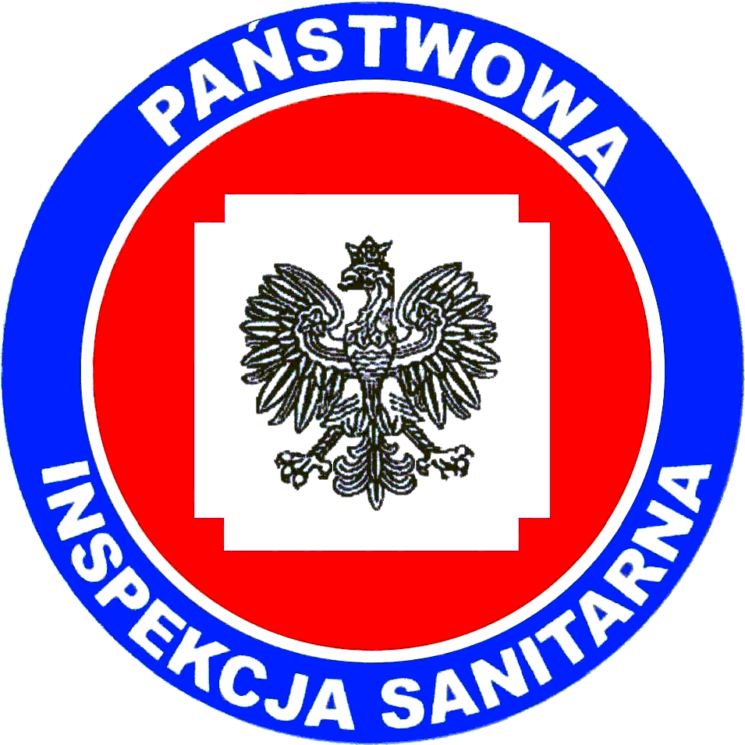
Całkowity budżet Projektu wynosi 4 045 519 CHF (15 195 047 PLN), z czego wartość dofinansowania Projektu przez stronę szwajcarską wynosi 85% i obejmuje kwotę 3 438 691 CHF (12 915 789 PLN), pozostałe 15 % w kwocie 606 828 CHF (2 279 258 PLN) stanowi wkład krajowy zapewniony przez Ministra Zdrowia.

